UBND HUYỆN VĨNH BẢO  TRƯỜNG TH TÂN HƯNG  Name: ………………………  Class: ………………………. | ĐỀ KHẢO SÁT CHẤT LƯỢNG HỌC KỲ II  MÔN: TIẾNG ANH LỚP 1  NĂM HỌC 2024 - 2025  (Thời gian làm bài:40 phút)
PART I: Listening
Question 1: Listen and tick (2pts)
1. | A. 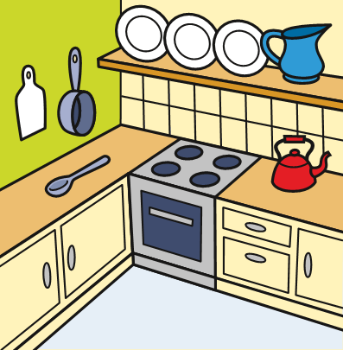 |   B.
2. | A. 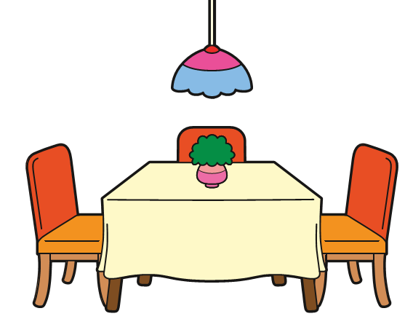 | B. 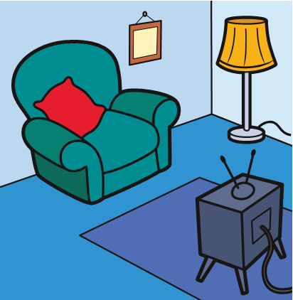
3. | A. 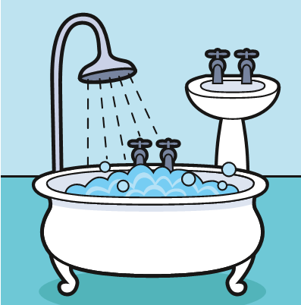 | B.
4. | A. 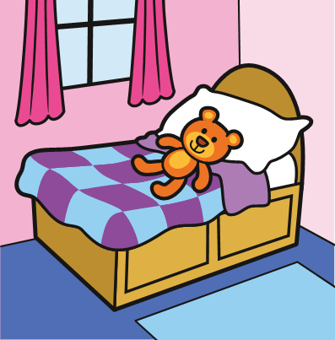 | B.

Question 2: Listen and circle the pictures ( 2pts)
1. A. 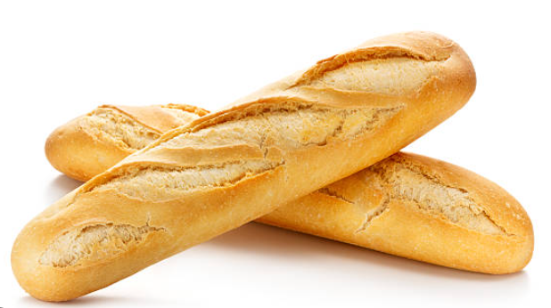 B.  | 2. A. 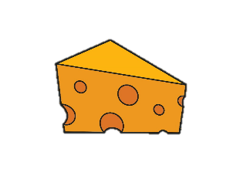 B. 
3. A.  B.  | 4. A. 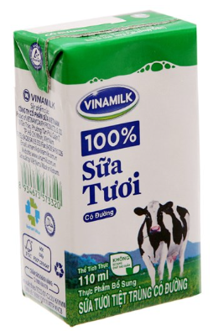 B. 

PART II. READING
Question 3: Read and circle (2pts)
- HUNGRY
a. 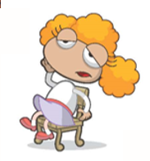 b.  c. 

- SCARED
a. 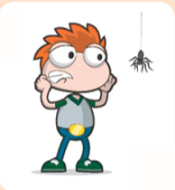 b.  c. 

- RABBIT
-  b.  c. 

- FROG
-  b.  c. 

Question 4: Read and match (2pts)
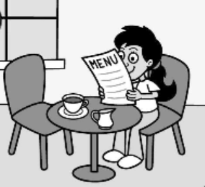

HAPPY TIRED HOUSE CAFÉ

PART III. WRITING
Question 5: Look and write (2pts)
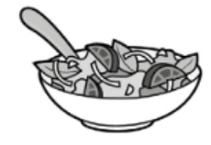
1. ….ouse 2. d…g 3. …eese 4. …alad

Key
Question 1: Listen and tick (2pts)
1- A, 2 –B, 3 – A , 4 – A
Question 2: Listen and circle (2pts)
- A, 2- B, 3 –A, 4 - A
Question 3: Read and circle (2pts)
1 – B, 2 - A, 3 – A, 4 - C
Question 4: Read and match (2pts)

HAPPY TIRED HOUSE CAFÉ

Question 5: Look and write (2pts)
1. m 2. o 3. ch 4 . s

